**PRÁTICA LABORATORIAL 12**

|  |
| --- |
| **Objetivos:**   * DHCP * Local Network (NAT) |

# Instalação de um servidor DHCP

A instalação de um servidor DHCP em Debian Server é relativamente simples, resumindo-se à instalação do pacote de software e posterior edição dos parâmetros do servidor por edição de um ficheiro de configuração. Todos os passos são realizados na linha de comandos e devem ser realizados como root.

Vamos primeiro instalar o servidor:

– **apt-get install isc-dhcp-server**

Este pacote de software coloca os ficheiros de configuração do serviço de dhcp na pasta /etc/dhcp/

Antes de iniciar as configurações do serviço de dhcp, precisamos de indicar qual a rede à qual fazemos parte vamos partilhar ip’s.

Para isso temos de indicar qual a placa de rede cuja rede vamos partilhar e qual a localização do ficheiro de configuração, acedendo ao ficheiro **/etc/default/isc-dhcp-server**

Neste ficheiro devemos descomentar a linha de configuração correspondente ao ipv4 ou ipv6 (por defeito usamos o ipv4, na linha 4). Devemos também indicar qual a placa de rede do nosso servidor que vamos usar para configurar o serviço de DHCP. Por defeito vamos usar o ipv4 também e a placa enp0s3 (linha 17). Se não necessitarmos de usar o ipv6 devemos comentar a linha correspondente (linha 18). **Exemplo:**

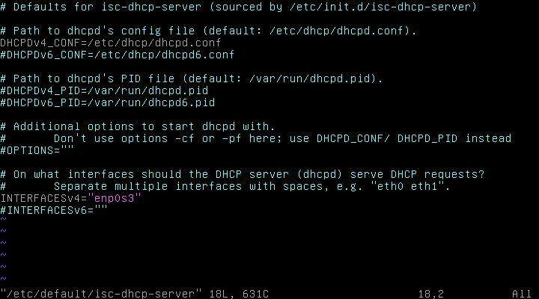

De seguida vamos efectuar as configurações no ficheiro de configuração indicado anteriormente, **/etc/dhcp/dhcpd.conf**, por isso vamos primeiro efectuar um backup de segurança do ficheiro para depois partirmos de um novo:

* mv /etc/dhcp/dhcpd.conf /etc/dhcp/dhcpd.conf.old
* vi /etc/dhcp/dhcpd.conf

O ficheiro original já possuía várias configurações de exemplo, mas vamos começar com um ficheiro vazio onde vamos criar uma pequena sub-rede, e dentro dessa rede definir uma máquina com IP atribuído dinamicamente. Para isso preenchemos o ficheiro da seguinte forma:

Começamos pela definição da rede que queremos configurar: **subnet 10.4.0.0 netmask 255.255.0.0 {**

* Não nos podemos esquecer de abrir chavetas no final da linha, e que irão ser fechadas mais à frente.
* A seguir indica-se qual a gama de endereços dentro desta rede, que irão ser atribuídos por DHCP: **range 10.4.100.100 10.4.100.200;**
* Adicionamos alguns parâmetros, como o servidor DNS e o nome de domínio:

**option domain-name-servers 8.8.8.8, 8.8.4.4; option domain-name "linux.dhcp";**

* E, de seguida alguns parâmetros específicos da rede, como o gateway **option routers 10.4.0.1;**

Podemos também definir os limites de tempo de reserva do ip através dos comandos

default-lease-time e max-lease-time (tempo definido em segundos) **default-lease-time 86400: max-lease-time 172800;**

**}**

* Tudo junto, ficamos com a seguinte configuração:

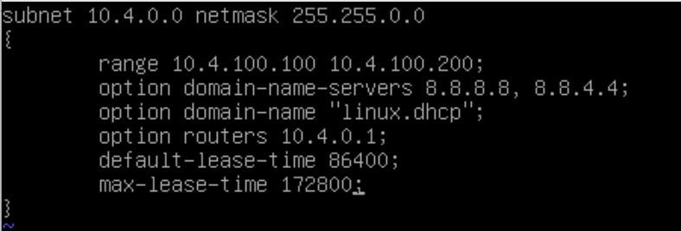

Resta iniciar o servidor DHCP, com o seguinte comando:

**systemctl restart isc-dhcp-server** e **systemctl status isc-dhcp-server** para reiniciar e verificar o estado do serviço respectivamente.

A partir deste momento passamos a ter um servidor DHCP funcional. Caso o servidor não arranque, há dois motivos mais frequentes para isso acontecer.

1. Em primeiro lugar, a configuração do ficheiro dhcpd.conf pode ter erros e nesse caso o próprio serviço ao tentar iniciar, devolve mensagens de erro indicando as linhas onde a configuração está errada. Um erro comum é a falta de um **;** no final de cada linha.
2. Outro problema que pode surgir, é estarmos a configurar o serviço DHCP para operar numa rede, quando o servidor onde ele está instalado não possui um endereço válido dentro dessa mesma rede. É fundamental que o servidor possua um endereço IP válido (e definido manualmente, já que será ele a atribuir os endereços aos restantes) em cada uma das subredes definidas no ficheiro dhcpd.conf.

Se der erro ao reiniciar o serviço devemos usar o comando **journalctl –xe** de forma a facilitar a detecção de erros.

Agora vamos poder testar com vários sistemas operativos:

* Debian Server;
* Debian Desktop usando o ambiente gráfico ou a linha de comandos; • Windows usando o comando ipconfig.

No Linux conseguimos ver o IP usando o comando **ip addr**;

Para saber o nosso gateway devemos usar o comando **ip route;**

Para ver os nossos DNS usamos o comando **cat /etc/resolv.conf Fixar IP’s através do MAC Address**

Para que um determinado computador receba sempre o mesmo ip baseado no Mac Address so temos que adicionar umas linhas no final do ficheiro **dhcpd.conf:**

Neste caso, iniciamos a declaração desta forma: **host webserver {**

* Isto indica que vamos iniciar a configuração de um único host dentro da rede.

Mais uma vez abrimos chavetas, e será dentro desse espaço que irá ser efectuada a definição dos parâmetros. Nunca podemos esquecer de fechar as chavetas no final.

* Vamos agora especificar os dois endereços da máquina, ou seja, o endereço físico que a máquina possui, e o lógico que irá receber:

**hardware ethernet 08:00:27:89:A2:D8;**

**fixed-address 10.4.100.30;**

* Como anteriormente, terminamos com o fecho das chavetas:

**}**

Tudo junto fica da seguinte forma:

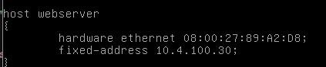

Resta reiniciar o serviço de DHCP e testar para verificar que a atribuição de IP baseada no endereço físico (Mac Address) funciona.

# LOGS do serviço DHCP

**cat /var/lib/dhcp/dhcpd.leases**

DHCP client lease database. É neste arquivo onde se monitora, em tempo real, o que o DHCP

Server está a fazer em relação a entrega dos IPs

**cat /var/lib/dhcp/dhcpd.leases~**

backup dos dados mais antigos do "/var/lib/dhcp/dhcpd.leases"

Todos os logs estão guardados em **/var/log/syslog**

Para filtrar apenas os logs relativos ao dhcp deve ser usado o comando:

**grep dhcp /var/log/syslog**

Para visualizar apenas os últimos 20 logs do dhcp deve usar o comando: **grep dhcp /var/log/syslog | tail -20**

# LOCAL Network

De forma a permitir a ligação à internet de uma rede local, precisamos de ter um servidor de DHCP a funcionar e precisamos de configurar o servidor Linux para reencaminhar todo o tráfego desconhecido para a placa que tem ligação à internet (normalmente enp0s3) através das ip tables:

1. Use um Linux com duas interfaces de rede:
   * + 1. a primeira placa configurada com ip válido da rede da sala de formação (fixo ou dinâmico) e com acesso à internet (**bridge adapter**).
       2. a segunda por ip estático com uma rede doméstica (**internal network**). Para essa rede use uma gama de ip’s completamente diferente da rede principal, como por exemplo:

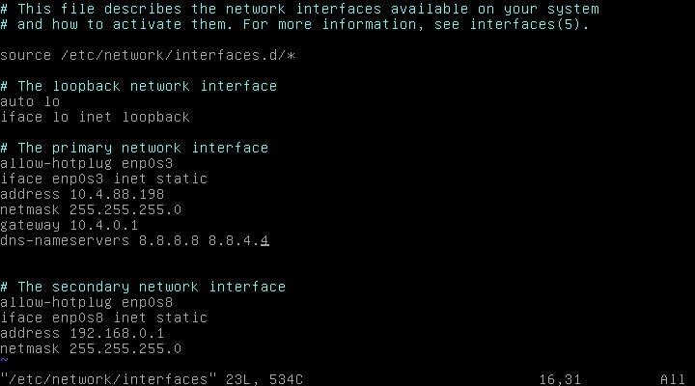

1. Configure um servidor DHCP para partilhar a rede da 2ªplaca com outras máquinas:

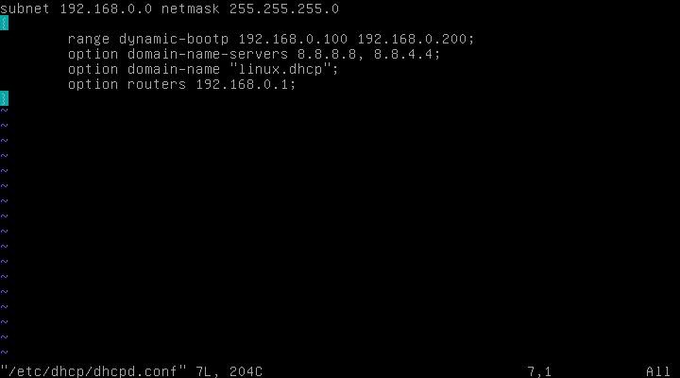

1. Use outra máquina virtual em Linux ou Windows para receber um ip da gama que indicou anteriormente.
2. Use os comandos que achar necessários para ter a certeza que fica com um ip do seu servidor DHCP.
3. Para que consiga aceder à internet no seu cliente dhcp tem de efectuar as seguintes configurações no servidor DHCP:
   * 1. Editar o ficheiro /etc/sysctl.conf e retirar o # do início da linha “net.ipv4.ip_forward=1” para o Linux ser capaz de encaminhar pacotes de uma placa para outra. **Deve reiniciar o servidor para que as alterações sejam assumidas.**
     2. Instalar o pacote das iptables com o comando apt install iptables
     3. Executar o comando: **iptables --table nat --append POSTROUTING --out-interface enp0s3 -j MASQUERADE**
4. Agora já deverá conseguir aceder à internet através da máquina cujo ip não pertence à rede principal.
5. Um dos problemas é que os comandos inseridos na alínea **5b** são eliminados assim que reiniciar a máquina, por isso devemos criar um script e coloca-lo no nosso servidor de forma a ser executado sempre que a máquina é reiniciada:
   * + 1. Criar um ficheiro em /root com o nome “script.sh” e escrever o seguinte:

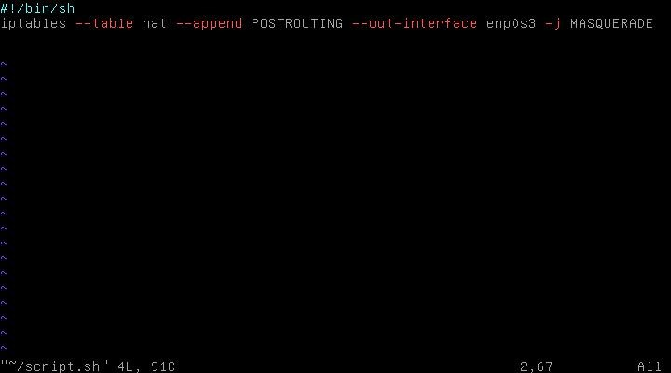

* + - 1. Devemos dar a permissão de execução ao ficheiro (chmod +x /root/script.sh) Para verificarmos se o script executa sem problemas podemos testar escrevendo directamente na linha de comandos: /root/script.sh

Se não der erros, quer dizer que o script está livre de erros e com permissões de execução.

* + - 1. Criar o ficheiro /etc/rc.local e colocar o nome do script de forma a ser executado sempre que o sistema arranca, e dar permissão de execução ao ficheiro (chmod +x /etc/rc.local). Devemos testar o script para verificar se executa: /etc/rc.local

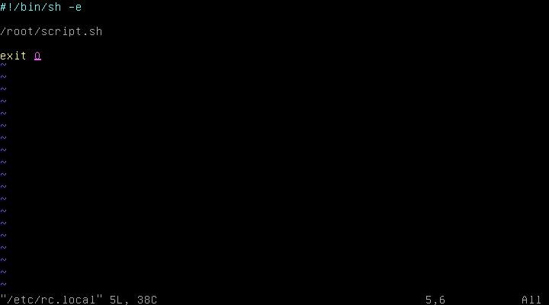

Verifique se depois de reiniciar o seu servidor, consegue aceder à internet com o seu sistema cujo ip não pertence à rede oficial da sua sala de formação.

**EXERCÍCIOS**

* 1. Instale o serviço de dhcp na sua máquina Debian Server;









Descomentar 2ª linha e adicionar o nome da placa de rede na penúltima. Podia ter apagado, mas comentei a última linha.

* 1. Adicione uma segunda placa de rede à sua máquina virtual e atribua o IP 10.10.0.1 e máscara 255.255.0.0, em internal network.

Vi que o ip da placa principal (enp0s3) não está dentro da rede cesae. Significa que esqueci de alterar a config para bridged adapter (estava em nat).

* 1. Crie um serviço de dhcp cujo nome de domínio seja o seu nome e a sua turma (exemplo – Pedro.formacao), que irá distribuir ip’s da gama da segunda placa de rede.



Ao fazer mv em vez de cp move o conteúdo para o novo ficheiro, ficando o original limpo e é assim que queremos.



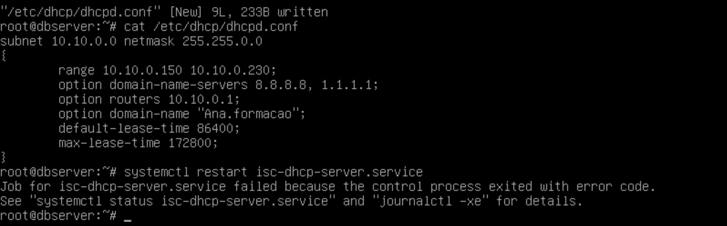

~

Tinha enp0s3

* 1. A rede a partilhar será a sua rede do domínio, mas com range de ip’s entre 10.10.0.150 e 230 e o gateway deverá ser o ip da sua segunda placa de rede (10.10.0.1). Os servidores de dns devem ser o 8.8.8.8 e 1.1.1.1.
  2. Use uma segunda máquina virtual para verificar se o cliente recebe ip do seu servidor dhcp e se tem acesso à internet.

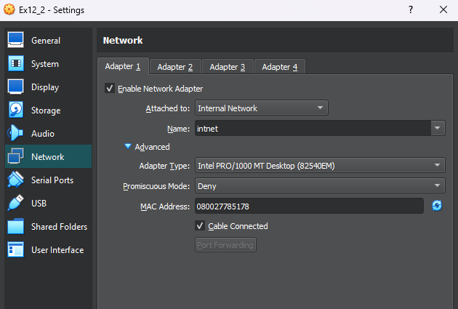

É preciso reiniciar a placa

Ifdown enp0s3

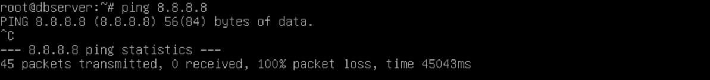

Não tem net

Ir à máquina 1

Reboot





Na 2ª máquina:

* 1. Faça as alterações necessárias para que uma terceira máquina virtual receba sempre o mesmo ip, desde que o mac address se mantenha o mesmo.

* 1. Faça as configurações necessárias para que as máquinas que tenham o ip 10.10.0.0/16 tenham ligação à internet, mesmo que a máquina servidor seja reiniciada.

Vou ter de fazer um script









**Bom trabalho!**